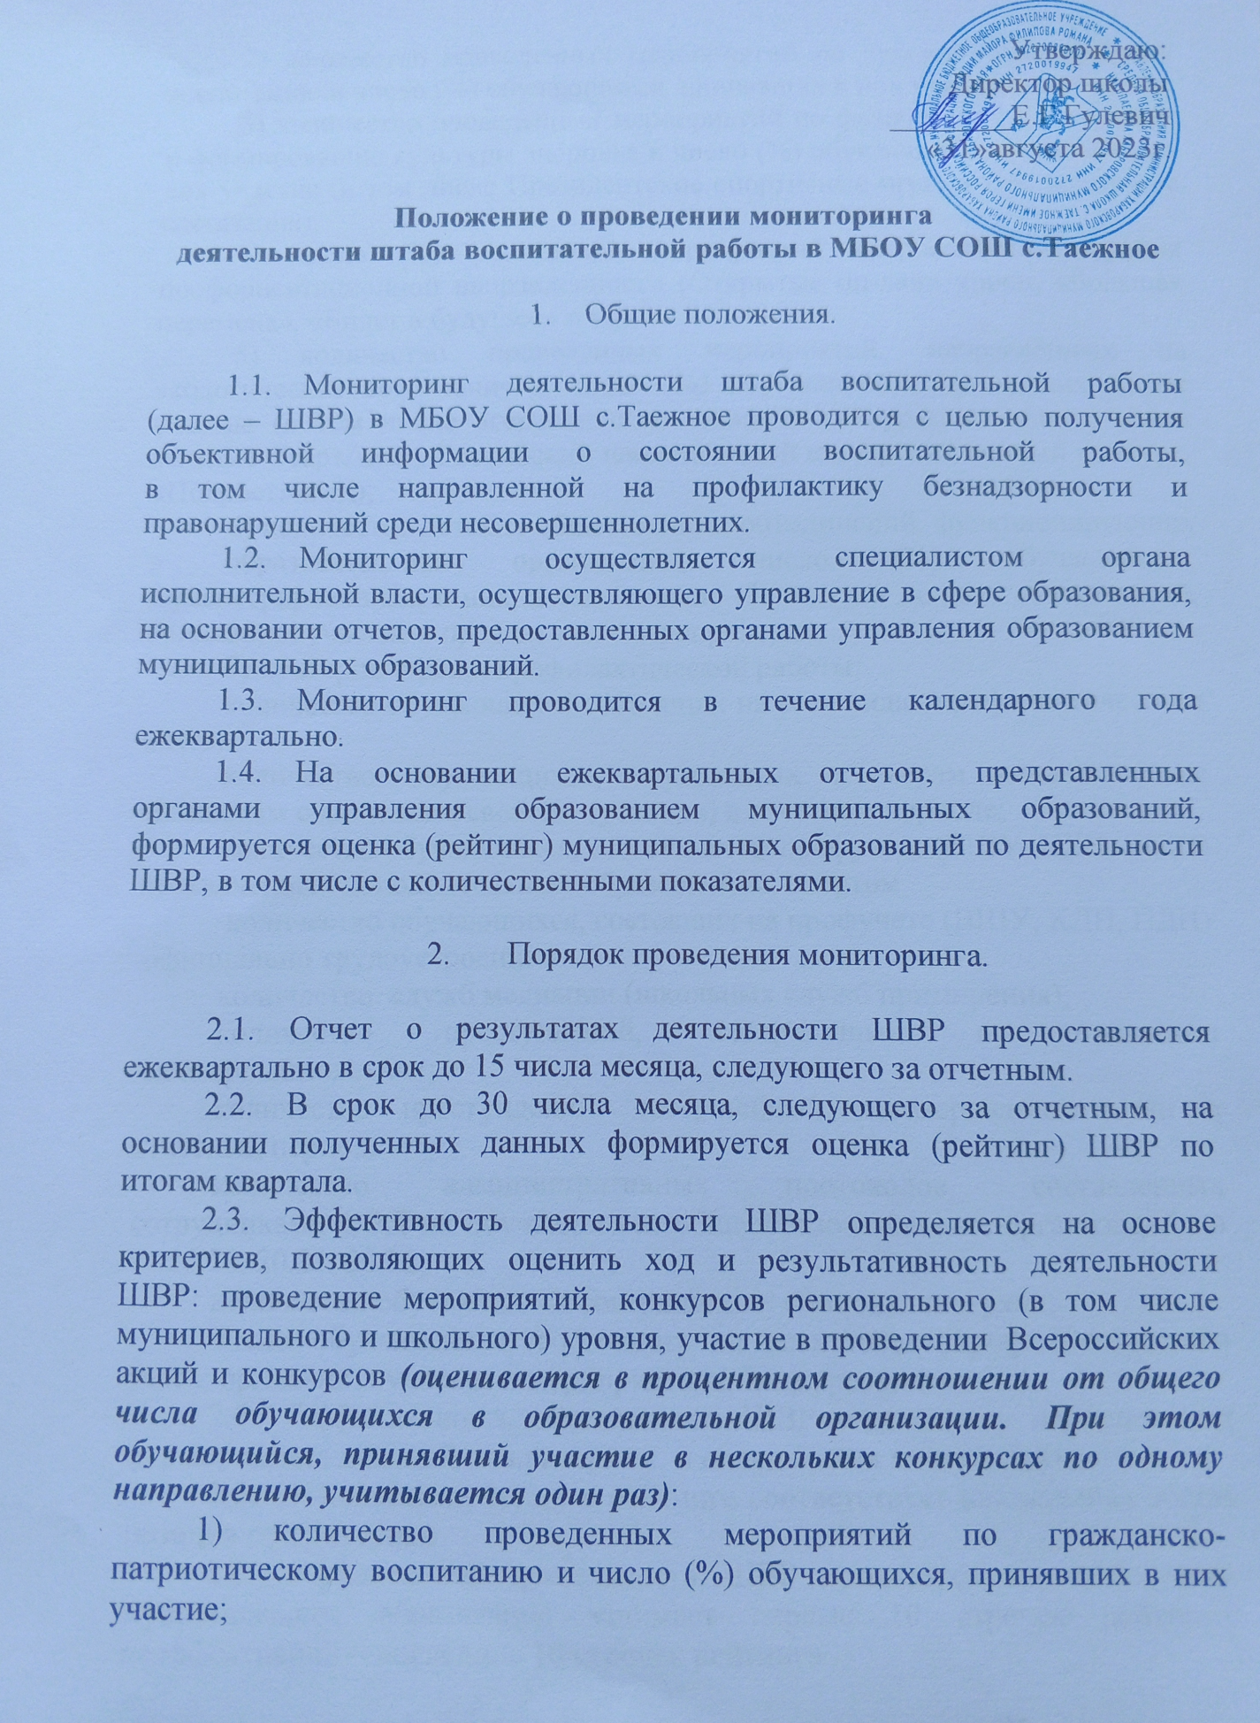

2) количество проведенных мероприятий по духовно-нравственному воспитанию и число (%) обучающихся, принявших в них участие;
3) количество проведенных мероприятий по физическому воспитанию и формированию культуры здоровья и число (%) обучающихся, принявших в них участие (в том числе Президентские спортивные игры и Президентские состязания);
4) число (%) участников мероприятий всероссийского уровня профориентационной направленности (Открытые он-лайн уроки, «Большая перемена», «Билет в будущее» и тп);
5) количество проведенных мероприятий, направленных на экологическое воспитание и число (%) обучающихся, принявших в них участие (в том числе всероссийские акции и конкурсы «Юннат», «Мои зеленые СтартАпы», Российский национальный юниорский водный конкурс, «Подрост» и тд);
6) количество детских общественных объединений, функционирующих в образовательной организации, число (%) обучающихся, зарегистрированных в них, а также число (%) членов данных объединений, принявших участие в проведенных мероприятиях;
7) критерии оценки профилактической работы:
количество обучающихся состоящих на всех видах профилактического учета;
количество обучающихся, осужденных к мерам наказания, не связанным с лишением свободы (условно) в отчетном периоде;
количество обучающихся, состоящих на профучете (ВШУ, КДН, ПДН)
неохваченных дополнительным образованием, спортом;
количество обучающихся, состоящих на профучете (ВШУ, КДН, ПДН)
официально трудоустроенных;
количество служб медиации (школьных служб примирения);
количество преступлений, совершенных в отношении несовершеннолетних;
количество преступлений, совершенных несовершеннолетними в отчетный период;
количество административных протоколов, составленных сотрудниками ОВД на обучающихся общеобразовательных организаций по ст.20.20, 20.21, 20.22;
количество обучающихся совершивших самовольный уход;
число обучающихся, состоящих на всех видах профилактического учета, принявших участие в мероприятиях, конкурсах, акциях.
  - Эффективность деятельности ШВР оценивается на основании формирования позиций по критериям, и определения места в рейтинге.
  - Наивысшему месту в рейтинге соответствует наименьшая общая позиция по критериям.
  - Эффективной деятельность ШВР признается в случае, если муниципальное образование занимает первые 10 строчек рейтинга, неэффективной – последние 10 строчек рейтинга.

